ATAXIE ENZOOTIQUE ou SWAYBACK

Epidémiologie – Etiologie – Symptômes – Lésions – Diagnostic - Traitement et pronostic – Prophylaxie - Bibliographie
Epidémiologie
- maladie tellurique qui touche les agneaux sous la mère.
- connue dans le monde entier, surtout étudiée dans les pays anglo-saxons, souvent sporadique en France et relativement peu fréquente.
- zones soit où le sol est pauvre en cuivre (les fourrages ont alors une concentration en cuivre inférieure à 5mg/kg de matière sèche), soit il a une teneur en cuivre normale mais est riche en cadmium, molybdène ou en sulfates inorganiques.
- les prés salés sont particulièrement riches en antagonistes du cuivre.
- concentration de ces éléments lors de fertilisations ou d’amendements inadéquats, ou lors d’épandage excessif de boues d’épuration.
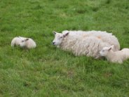
- après une année de sécheresse, la maladie peut affecter un élevage donné sans toucher ses voisins.
- la complémentation minérale peut corriger les carences fourragères.
- chez l’agneau, la maladie peut apparaître juste après la naissance ou vers 3 à 4 semaines. Si un jumeau est touché, l’autre l’est souvent aussi.
- morbidité variable de 1 à 50 dans une exploitation, selon la gravité de la carence ou de l’excès en antagonistes.

Etiologie
Après son absorption au niveau intestinal, le cuivre est lié à des protéines de transport spécifiques : hépatocupréine, érythrocupréine, cérébrocupréine. Le cuivre joue également un rôle dans l’absorption digestive du fer. Son rôle dans le métabolisme est donc pluriel : synthèse de l’hémoglobine et des érythrocytes, intervention dans le système nerveux central, croissance et pigmentation de la laine et des poils.
La maladie survient chez les agneaux issus de mères carencées pendant le dernier tiers de gestation. En effet, certaines enzymes impliquées dans le métabolisme de la myéline (au moment de la formation du système nerveux du fœtus) sont dépendantes de la présence de cuivre. Soit l’agneau naît avec des anomalies de développement du système nerveux central, soit il est normal, mais sa réserve hépatique de cuivre est plus faible que la moyenne. Si le déficit perdure à cause d’une carence dans le lait maternel ou les aliments, il apparaît des symptômes de dégénérescence dans le système nerveux central, surtout caractérisés par des troubles de la locomotion.

Symptômes
- agneaux de moins de 3 mois, pas encore sevrés.
- chez les mères : amaigrissement, laine décolorée et cassante.
- dans les cas les plus graves, mortalité néonatale ou naissance de jeunes incapables de se mettre debout et qui meurent rapidement d’hypothermie et d’hypoglycémie.
- cas de morts subites.
- dans les cas les moins graves, les jeunes se déplacent, avec une démarche ataxique et un chaloupement de l’arrière train donnant son nom de « sway back » à la maladie. La démarche est raide et chancelante, et les chutes sont fréquentes si l’animal veut tourner ou se déplacer rapidement.

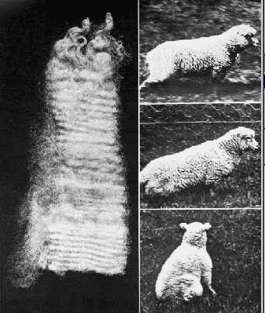
www.cda.org.uk
- au repos, on note souvent une position en « chien assis », les postérieurs légèrement fléchis.
- la faiblesse du train postérieur se transforme en parésie puis en paralysie ascendante.
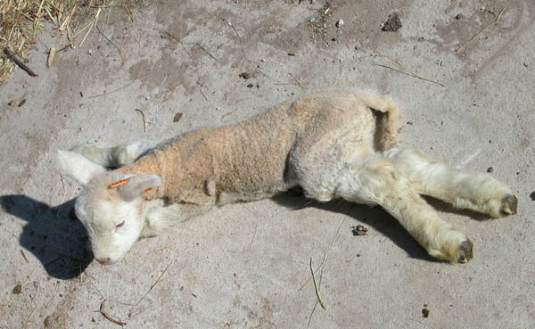
photo K.Adjou

- contractions spastiques et mouvements involontaires des membres postérieurs.

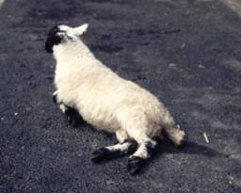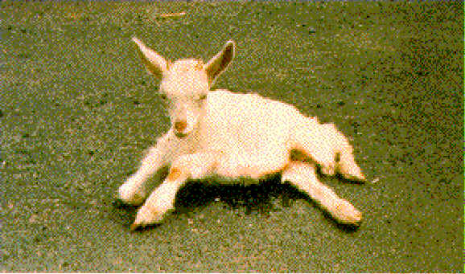
www.nadis.org.uk www.cda.org.uk

- symptômes oculaires avec cécité et opacité cornéenne.
- les réflexes persistent, et l’appétit est conservé.
- chez le jeune comme chez l’adulte, fractures ostéoporotiques, laine cassante et décolorée, et anémie.
- chez les femelles âgées, asthénie et diarrhée intermittente.
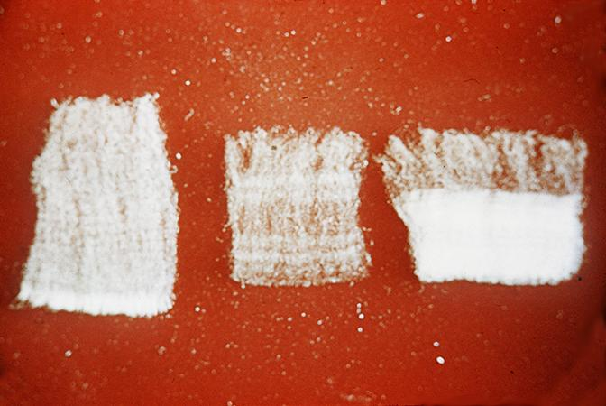
www.mark.asci.ncsu.edu
Laine décolorée et cassante chez des moutons carencés en cuivre

- quelquefois, la carence ne se traduit chez le jeune que par un retard de croissance et une moindre résistance aux infections. Ces cas passent généralement inaperçus en l’absence de signes cliniques dans l’élevage.

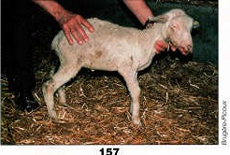
photo J Brugere Picoux
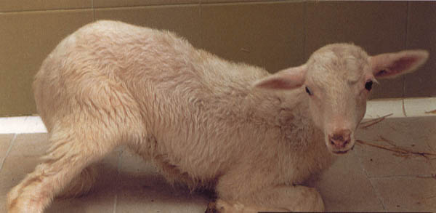
Ferrer, Garcia de Jalon, De las Heras
Photo prêtée par CEVA santé animale

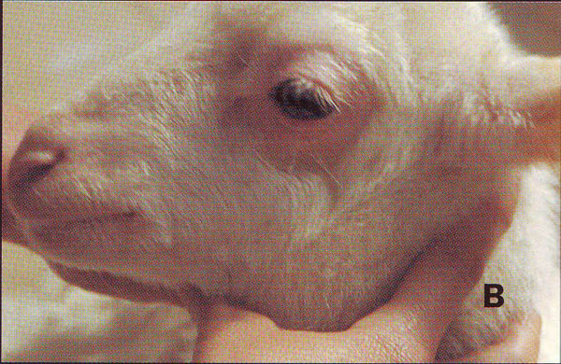
Ferrer, Garcia de Jalon, De las Heras
Photo prêtée par CEVA santé animale

Lésions
- chez les adultes, pas de lésion spécifique en dehors de l’anémie et de l’aspect de la laine.
- chez les jeunes : amincissement de la paroi du crâne, quantité anormalement élevée de liquide céphalo-rachidien qui entraîne une diminution du volume de l’encéphale par compression, consistance ramollie de la substance blanche pouvant aller jusqu’à la liquéfaction au niveau de l’encéphale et de la moelle épinière. La substance grise et les méninges sont intactes.
- à l’histologie : démyélinisation des fibres nerveuses (avec une coloration à l’acide osmique). Dans la moelle épinière et le pédoncule cérébral, on trouve des oedèmes, de la vacuolisation et des chromatolyses entraînant une nécrose hyaline puis une disparition des cylindraxes.

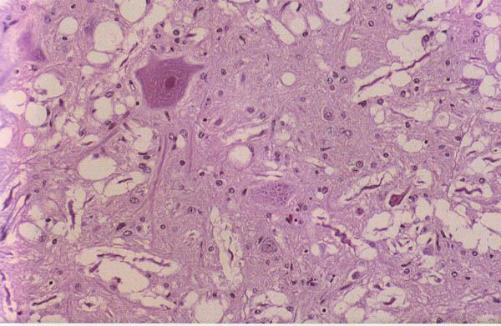
Ferrer, Garcia de Jalon, De las Heras
Photo prêtée par CEVA santé animale
Diagnostic
- chez l’adulte : tableau clinique de laine décolorée et cassante associée à un amaigrissement et une anémie
- chez le jeune entre 15 jours et 3 mois, non sevré, le tableau classique est celui d’une ataxie d’évolution apyrétique avec conservation de l’appétit.
- dosage de la cuprémie (valeurs normales entre 0,5 et 2mg/L) ou dosage de la teneur en cuivre du foie, de la laine ou des fourrages.
- l’histologie montre une démyélinisation.
Diagnostic différentiel
Tétanos (allure guindée, hyperexcitabilité), agénésie du corps calleux (différence histologique), méningomyélites consécutives à une caudectomie (paralysie flasque), arthrite (inflammation d’une articulation au moins) et « raide » (maladie enzootique, CPK augmentés).

Traitement et pronostic
- pronostic sombre pour les animaux présentant des troubles nerveux, car ceux-ci sont souvent irréversibles.
- injection intramusculaire de cuivre (Prolontex cuivre ND) à raison de 1mL par agneau,
- traitement adjuvant de FercobsangND (citrate de fer, chlorhydrate de thiamine, vitamine B12, PP, cobalt, gluconate de cuivre) à la dose de 3mL/jour pendant 3 jours.
- guérison observée en quelques jours si la maladie n’était pas trop avancée. Si l’animal n’est pas capable de se lever, il n’y a pas d’espoir de guérison.
- une alimentation par le berger n’est pas utile car la maladie s’aggrave quand l’animal prend du poids.
- métaphylaxie sur tout le lot et aux naissants, en utilisant le Prolontex cuivreND, à la dose de 0,5 à 1mL par jeune en une seule fois.

Prophylaxie
- mesurer en premier lieu l’apport de cuivre de la ration, car le cuivre est toxique pour les petits ruminants. La dose recommandée est de 7 à 15ppm.
- en cas de carence primaire, on ajoutera un CMV dosé à 400ppm de cuivre, à raison de 20 à 25 grammes par femelle et par jour ou du sulfate de cuivre à raison de 0 ,1g/jour.
- mesure des teneurs en molybdène et en sulfates de la ration et de l’eau de boisson. Les recommandations sont de ne pas dépasser 1ppm de molybdène et 350ppm de sulfates.
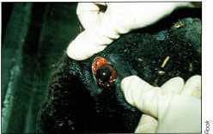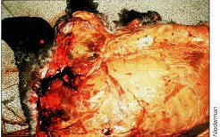
photo Rook et Niederman
L’intoxication par le cuivre est grave chez les petits ruminants : à gauche, les muqueuses congestionnées, à droite, dégénérescence du foie

Bibliographie
- BRUGERE PICOUX J. Maladies des moutons, 90-91
- MARX D. Les maladies métaboliques chez les ovins. Thèse Alfort 2002, n°119
- PONCELET JL. L’ataxie enzootique. La Dépêche technique vétérinaire n°32, 1993, 40-41
- PONCELET JL. Fiche technique ovine n°73, GTV, novembre 2005
- TAYLOR PA. Enzootic ataxia (swayback) in goats. Canadian vet journal, 1982, 23(3), 105
- TOOLAN DP. Enzootic ataxia in kids goats. Irish vet journal, 1990, 43(1), 27-28
- WANDA W, BORST GHA, GRUYS E. Delayed swayback in goat kids. A study of 23 cases. Vetrinary quarterly, 1986, 8(1), 45-56

